8А физика Дистант 6-8 мая ( сдать до 11 мая)
Тема «Преломление света»

Посмотреть видеоурок по теме https://clck.ru/NDRRw (повторение)

Решить тест
1. Угол преломления — это угол между
1) преломленным лучом и границей раздела сред
2) преломленным лучом и перпендикуляром к границе раздела сред в точке падения на нее светового луча
3) преломленным лучом и продолжением падающего луча
2. Если свет переходит из среды менее оптически плотной в оптически более плотную среду, то угол преломления светового луча всегда
1) равен углу падения (α = γ)
2) меньше угла падения (α > γ)
3) больше угла падения (α < γ)
3. Когда свет распространяется в оптически плотной среде и переходит в среду, менее оптически плотную, то угол преломления светового луча всегда
1) равен углу падения (α = γ)
2) меньше угла падения (α > γ)
3) больше угла падения (α < γ)
4. На каком рисунке изображен переход светового луча в оптически менее плотную среду?
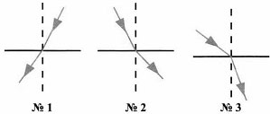
1) №1
2) №2
3) №3
5. Луч света переходит из воды в воздух. Пунктирными линиями на рисунке намечены три направления: 1, 2 и 3. Какое из них может приблизительно соответствовать преломленному в этом случае лучу?
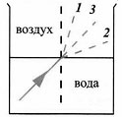
1) 1
2) 2
3) 3
6. На рисунке показаны падающий и преломленный лучи света. В какой среде — I или II — скорость света меньше?
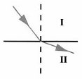
1) В I
2) В II
3) Скорость света во всех средах одинакова

